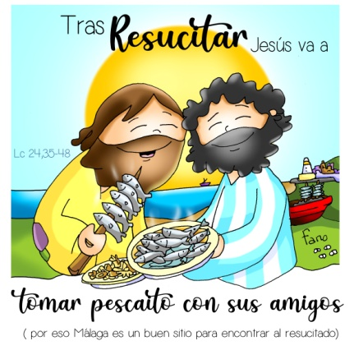
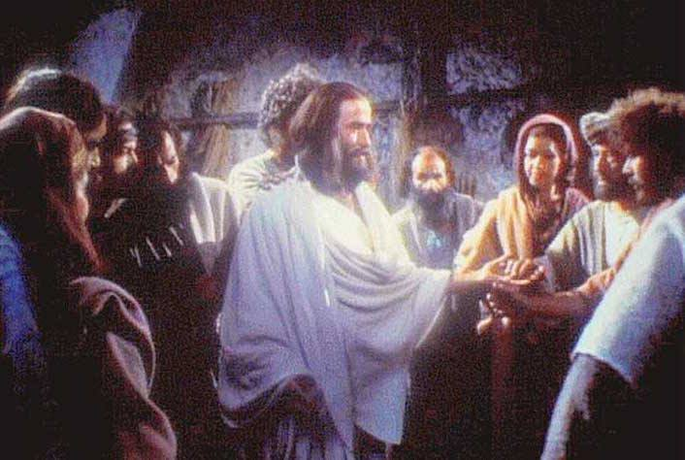

MISA CON NENOS

18 de abril de 2021

3º-Domingo de Pascua-B
Evanxeo de San Lucas 24,35-48:
“Así estaba escrito, o Mesías
padecerá e resucitará”.
Mensaxe: Tras RESUCITAR, Xesús queda
para comer cos seus amigos
1. ACOLLIDA
Irmáns e irmás:
Hoxe, celebramos o domingo 3º de Pascua. Xesús Resucitado faise presente entre os primeiros discípulos e dálles a súa paz. A eles váiselles abrindo a mente ao partir o pan e ao ver as chagas das súas mans. Deste xeito pasan a ser testemuñas do que viron e oíron. Reciben así unha nova identidade, ser crentes, e unha misión, contar e narrar as súas vivencias de Xesús e a súa nova presenza no medio deles. Esta experiencia da Resurrección, é o fundamental da comunidade cristiá, e que se fai presente na Eucaristía, escoitando a súa Palabra e comendo o seu Pan. Oxalá que isto sexa tamén o que experimentamos nós aquí cada domingo. E que saiamos do templo dispostos a compartir e testemuñar o que aquí descubrimos. (Acendemos o cirio pascual que podemos manter adornado con flores xunto á pía bautismal).
No nome... Cristo, o Señor resucitado, está convosco.

2. PETICIÓNS DE PERDÓN ou ASPERSIÓN
Confiando na misericordia do noso Deus que se renova cada mañá, porque a súa
fidelidade é grande, pedímoslle perdón:
- Ti, que co teu resurrección énchesnos de alegría e de paz. Señor, ten piedade de nós.
- Ti, que co teu resurrección quedas connosco cada domingo na eucaristía. Cristo, ten piedade de nós.
- Ti, que coa túa resurrección invítasnos a vivir de xeito novo. Señor, ten piedade. de nós.
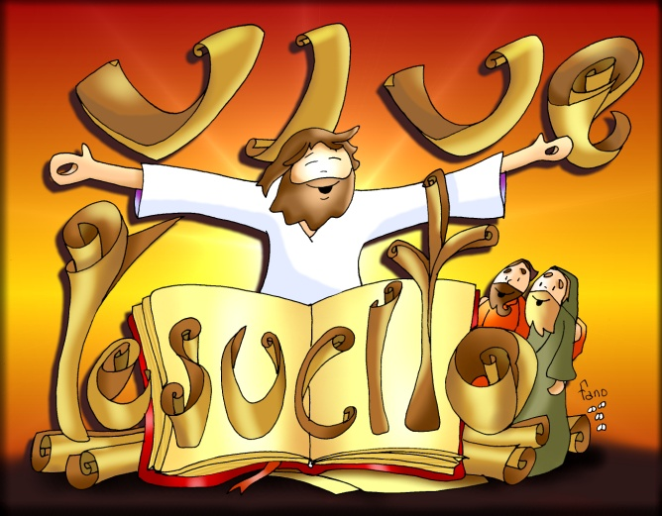
(En vez do momento de perdón pódese realizar a aspersión):
Comecemos a celebración recordando o noso bautismo, aquel momento en que entramos a formar parte da comunidade dos seguidores de Xesús (Aspersión cun canto bautismal).
-Que Deus todopoderoso nos purifique do pecado e, pola celebración desta Eucaristía, fáganos dignos de participar no banquete do seu Reino. Amén.

MONICIÓN ÁS LECTURAS
Na primeira lectura escoitaremos o testemuño de Pedro e dos apóstolos trala Resurrección de Xesús, un acontecemento que transformou a súa vida enchéndolles de fe e alegría e por iso invitan a todos a unirse á nova comunidade.
A Carta de S. Xoán é unha invitación a seguir a Xesús en concreto, con feitos, non só con boas palabras senón vivindo os mandamentos.
No evanxeo Xesús aparécese aos dous discípulos, resólvelles as súas dúbidas e dá unha misión á Igrexa: “vós sodes testemuñas da miña Resurrección”.

- CREDO OU RENOVACIÓN DAS PROMESAS BAUTISMAIS
- Renunciades ao pecado para vivir verdadeiramente como fillos de Deus? Si renuncio.

-Renunciades a todas as obras do mal na vosa vida. Si renuncio.

-Renunciades a vivir pensando só en vós mesmos, esquecéndovos dos demais e de Deus?. Si renuncio.

- Credes en DEUS PAI cuxa palabra liberadora sostén a vida das persoas e o seu traballo creador porque El é a Vida?
-Si Creo.

- Credes no seu FILLO presente entre nós que camiñabamos en tebras e nado entre os máis pobres para manifestar o amor a Deus porque El é o Señor?
- Credes no ESPÍRITO SANTO que nos fixo renacer á vida de Deus e que nos enche de forza e valor nas nosas loitas por seguir a Xesús porque El é o Amor?

- Credes na IGREXA, posta ao servizo dos homes para que todos reciban a plenitude de Deus porque ela é mensaxeira de Boa Noticia?

- Credes na VIDA ETERNA de todas as testemuñas do amor de Deus no mundo porque esa é a nosa Esperanza?
Esta é a nosa fe, a fe da Igrexa, a que se proclamou no noso bautismo e que agora temos renovado.

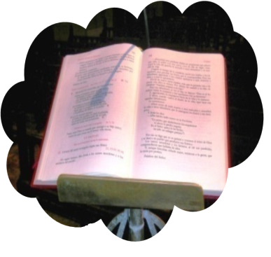
PETICIÓNS
Sentíndonos unha comunidade viva animada polo Espírito recemos dicindo:

-Cristo Resucitado, roga por nós. -Abre o noso corazón á túa Palabra.

1. Polo Papa Francisco, para que a súa misión evanxelizadora chegue a todos nós e acollámola
con fidelidade. Oremos.

2. Polos sacerdotes e axentes de pastoral, para que o Señor bríndelles forzas e sabedoría para
difundir a Palabra de Deus. Oremos.

3. Por todos os crentes para que saibamos descubrir a Xesús resucitado no medio de nós e
deamos testemuño gozoso del. Oremos.

4. Polos que Seguimos a Xesús, para que cada domingo vingamos en familia a atoparnos con El e a alimentarnos co Pan da
Eucaristía. Oremos.

5. Polas nosas casas, para que nelas leamos xuntos a Palabra de Deus e Xesús resucitado teña un lugar entre nós. Oremos.
6. Por cantos pasan medo, dúbidas ou dificultades, para que o Señor resucitado transforme os seus corazóns en remansos da
paz que dá a fe na resurrección. Oremos.

7. Por todos nós para que sexamos, coa nosa palabra e o noso xeito de vivir, testemuñas de Xesús resucitado. Oremos.
Dános, Señor, o teu Espírito para que vivamos con alegría a Pascua.

- OFRENDAS

-BASTÓN DE PEREGRINO: Na vida necesitamos de bastóns, de apoios en tantas persoas que nos axudan cando fraquean as nosas forzas. Que descubramos a Xesús Resucitado que nos sae ao encontro para levarnos da súa man con firmeza e polo bo camiño.
-BIBLIA: Os discípulos de Emaús e aos apóstolos Xesús abriulles o entendemento para que descubrisen os acontecementos á luz da Palabra de Deus. Acudamos tamén nós a ela para que ilumine a nosa vida e así saír a anuncialo.
-PAN E O VIÑO: Ao presentar o pan e o viño recordamos aquelas palabras do evanxeo: “recoñecérono ao partir o pan”. Que tamén nós te descubramos, Señor, vivo e resucitado cada domingo na eucaristía e así outros tamén te descubran presente nas nosas vidas.

7. SUXESTIÓNS
- Tratemos de que as eucaristías de Pascua sexan moi alegres, nos cantos, flores, que se senta a presenza do Resucitado. Resaltemos o cirio pascual. Talvez un cartel grande: “resucitou, aleluia”. Recordemos tamén que a Pascua é o tempo en que nacen os sacramentos por iso hai bautizos, comuñóns, confirmacións…
- Poderíanse preparar unhas estampas co Credo. Nalgún momento da celebración os nenos poñeranse arredor do altar, dáselles unha estampa a cada un e rezamos xuntos o Credo. Alguén pode ler: “Imos proclamar que cremos en Xesús resucitado. Cada vez que rezamos o Credo acordémonos que temos que ser testemuñas de Xesús resucitado e temos de selo facendo o ben a todos como o fixo Xesús e como o fixeron e fano moitísimas persoas no mundo”.
-Tamén se poderían poñer nas escaleiras do presbiterio con teas varias biblias abertas e con velas acesas recordándonos a presenza do Resucitado na súa Palabra: “Cristo VIVE, atopámolo na Palabra de Deus”.
-Poderíase enfocar a homilía por somos testemuñas de Xesús. Os discípulos saen á rúa a contar a todos que Xesús resucitou (1ª lectura). Unha testemuña é o que di que unha cousa é verdade porque el a viu e oíu e el estaba alí. Non é fácil ser testemuñas de Xesús porque as testemuñas de Xesús viven, actúan, pensan, senten e queren a todos sempre como Xesús. As testemuñas tocan en carne e óso a Xesús presente no noso hoxe: nos enfermos, os empobrecidos, os marxinados…, eles son “a súa carne e os seus ósos” hoxe no noso mundo.

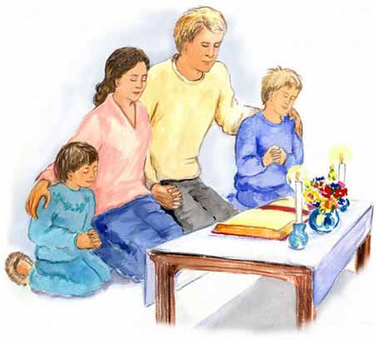
8. VÍDEOS domingo de Pascua 3º-B: Aparicións Lc 24, 35-48.

- Lucas 24, 35 – 48, película: https://www.youtube.com/watch?v=5PnVzR8iZ2o
- Discípulos de Emaús, película: https://youtu.be/ch8VYPNMQ3Q
- Os discípulos de Emaús, película: https://youtu.be/eg5sMY1M6wU
- Cristo aparécese no camiño de Emaús, película: https://youtu.be/4tflbVFc8jI
- O camiño de Emaús, película: https://www.youtube.com/watch?v=oWAa8fF2Zd0
- 3º domingo de pascua, debuxos: https://youtu.be/nzgbCCb0uzg
- Sos, Verbo Divino 2012, reflexión: https://youtu.be/06K0RBRKFo4
- Experiencia transformadora, Verbo Divino 2018, reflexión: https://www.youtube.com/watch?v=jmJb-IQDrbw
- Liberdade e vida, Verbo Divino 2015, reflexión: https://youtu.be/oy6fbpN1FGM
- O cotián, extraordinario, Verbo Divino 2021, reflexión: https://www.youtube.com/watch?v=5JqDApWsdG8
- El presentouse, Javier Brú, canto: https://www.youtube.com/watch?v=f72BeGNSG4I
- Evanxeo en linguaxe de signos: https://www.youtube.com/watch?v=HmIWsr2zRH4

